Тема: Порядок планирования операций с наличностью
Цель: рассмотреть процесс планирования операций с наличностью
Задачи:
- рассмотреть понятие, особенности работы кассового узла в банке;
- изучить понятие операционная касса, особенности работы;
- изучить порядок совершения кассовых операций с наличными деньгами;
- рассмотреть доставку и инкассацию денежной наличности.
Для осуществления кассового обслуживания физических и юридических лиц коммерческие банки создают кассовый узел по месту своего расположения.
Кассовый узел кредитной организации может включать следующие помещения:
- хранилище ценностей;
- сейфовую комнату;
- операционные кассы;
- кассовый зал для клиентов;
- кассу пересчета;
- вечернюю кассу;
- помещение по приему-выдаче денег инкассаторам;
- другие функционально необходимые или вспомогательные помещения.
Состав помещений кассового узла определяется руководством коммерческого банка исходя из имеющихся возможностей. В кассовом узле создаются необходимые условия для автоматизации кассовой работы.
Операционные кассы вне кассового узла, расположенные в организациях, производят кроме вышеперечисленных операций выдачу средств на заработную плату и выплаты социального характера, а также и другие операции, на совершение которых у коммерческого банка имеется лицензия. Кредитная организация имеет право устанавливать банкоматы и другие платежно-расчетные терминалы.
Целесообразность создания тех или иных касс, их количество и численность кассовых работников, а также необходимость установки платежно-расчетных терминалов определяются руководством банка. Кассовое подразделение возглавляет заведующий кассой, который несет материальную ответственность за сохранность вверенных ему ценностей, осуществляет руководство работой кассы, организует четкое кассовое обслуживание клиентов.
Непосредственное выполнение операций с наличными деньгами осуществляют кассовые и инкассаторские работники, несущие полную материальную ответственность за сохранность вверенных им ценностей в соответствии с действующим законодательством Российской Федерации. Эти работники обязаны строго соблюдать порядок ведения кассовых операций в кредитных организациях.

Порядок совершения кассовых операций с наличными деньгами
Прием денежной наличности в приходную кассу банка производится по объявлениям на взнос наличными. Операционный работник проверяет правильность заполнения объявления на взнос наличными, отражает сумму денег в кассовом журнале по приходу и передает его в кассу. Кассовый работник подписывает это объявление, квитанцию и ордер к нему, ставит печать на квитанции и выдает ее вносителю денег. Объявление на взнос наличными кассовый работник оставляет у себя, ордер к объявлению возвращает операционному работнику для зачисления указанной суммы на счет сдатчика наличных денег.
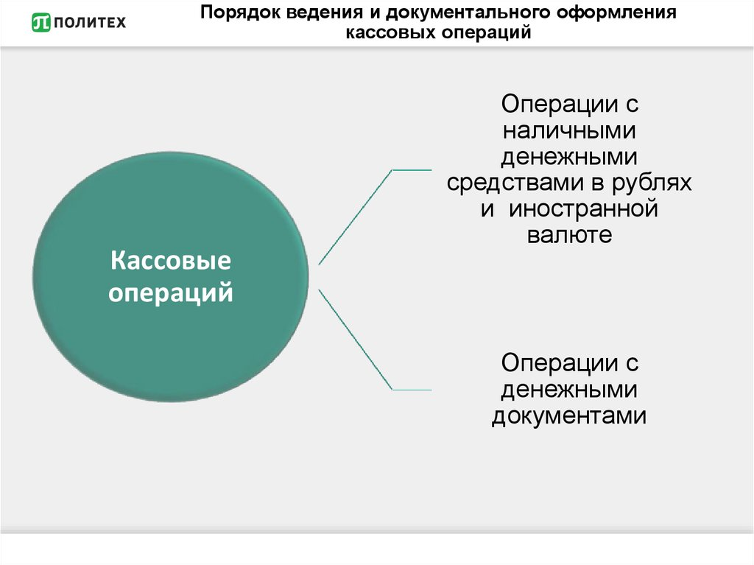
В случаях установления кассовым работником расхождения между суммой сдаваемых денег и суммой, указанной в объявлении на взнос наличными, и при обнаружении неплатежных или сомнительных денежных знаков объявление на взнос наличными переоформляется на фактически вносимую сумму денег. В конце операционного дня кассовый работник на основании приходных документов составляет справку о сумме принятых денег и количестве поступивших в кассу денежных документов и сверяет сумму по справке с суммой фактически принятых им денег. Указанные в справке кассовые обороты сверяются с записями в кассовых журналах операционных работников.
Денежная наличность, принятая в кассу в течение операционного дня, вместе с приходными документами и справкой о сумме принятых денег и количестве поступивших в кассу денежных документов сдается заведующему кассой под расписку в книге учета принятых и выданных денег (ценностей).
се поступившие в течение операционного дня наличные деньги должны быть оприходованы в операционную кассу и зачислены на соответствующие счета клиентов в тот же рабочий день. Если деньги приняты банком от клиентов а вечернюю кассу в послеоперационное время, то они зачисляются на соответствующие счета клиентов кредитной организации не позднее следующего рабочего дня.
Выдача наличных денег организациям происходит по денежным чекам. Для получения наличных денег клиент предъявляет денежный чек операционному работнику. После соответствующей проверки ему выдается контрольная марка от денежного чека для предъявления в кассу. Получив денежный чек, кассовый работник еще раз проверяет его реквизиты, выдает деньги получателю и подписывает чек.
В конце операционного дня кассовый работник сверяет сумму полученных им под отчет денег от заведующего кассой с суммами, указанными в расходных документах, и фактическим остатком денег, составляет справку о сумме выданных денег и полученной сумме под отчет, подписывает ее и приведенные в ней кассовые обороты сверяет с записями в кассовых журналах операционных работников. Сверка оформляется подписями кассового работника в кассовых журналах и операционных работников.
Остаток наличных денег и расходные кассовые документы, отчетную справку кассовый работник сдает под расписку в книге учета принятых и выданных денег (ценностей) заведующему кассой. При выполнении приходных и расходных операций одним кассовым работником составляется сводная справка о кассовых оборотах.
На приходных и расходных кассовых ордерах проставляются обязательные реквизиты:
- дата, фамилия, имя, отчество клиента, номер счета в банке;
- прописью сумма денег, подлежащая зачислению на счет или списанию со счета;
- подписи клиента, операционного работника, кассового работника.
Прием денег за коммунальные услуги, налоговые и другие платежи производится по извещениям и квитанциям установленной формы. Операции по приему и выдаче наличных денег со счетов по вкладам граждан подтверждаются соответствующей записью во вкладной книжке, остающейся у клиента.
После совершения операции по приему коммунальных и других платежей кассовый работник проставляет на квитанции, возвращенной клиенту, оттиск штампа контрольно-кассового аппарата. По окончании операций с наличными деньгами и другими ценностями кассовые работники сдают заведующему кассой имеющуюся у них денежную наличность вместе с кассовыми документами и справками.
Заведующий кассой, приняв деньги, справки и документы от кассовых работников, проверяет, заверены ли операционными работниками суммы кассовых оборотов, указанные в справках, соответствуют ли количество и сумма сданных кассовыми работниками документов и денег данным справок. Затем заведующий кассой поданным справок кассовых работников составляет сводную справку о кассовых оборотах за день, сверяет итоги сводной справки о кассовых оборотах с данными бухгалтерского учета и заверяет ее подписью главного бухгалтера.
После сверки кассовых оборотов за день заведующий кассой записывает в книгу учета денежной наличности и других ценностей общую сумму прихода и расхода денег и выводит в ней остаток денежной наличности в операционной кассе, а также остаток других ценностей на начало следующего дня, которые заверяются подписями должностных лиц, ответственных за сохранность ценностей.
Для обеспечения бесперебойного снабжения клиентов наличными деньгами коммерческим банкам устанавливается сумма минимально допустимого остатка наличных денег в операционной кассе на конец дня. Фактический остаток денег в кассе не должен быть ниже установленного.

Доставка и инкассация денежной наличности
Коммерческие банки осуществляют инкассацию и доставку своих денежных средств и ценностей, а также денежных средств и ценностей клиентов собственными силами либо на договорных условиях через специализированные службы инкассации, имеющие лицензию Банка России на проведение операций по инкассации.
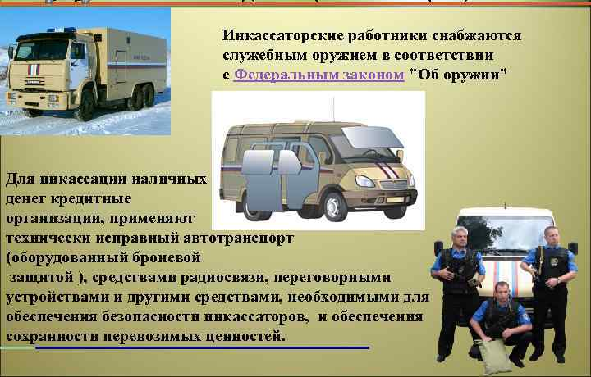
Работники подразделений инкассации должны быть обеспечены специальными индивидуальными средствами защиты. Руководитель подразделения инкассации несет ответственность за организацию доставки ценностей, создание условий, обеспечивающих сохранность перевозимых ценностей и безопасность бригады инкассаторов.
Количественный состав бригады инкассаторов зависит от объема и сложности выполнения операций. Руководитель подразделения инкассации выдает под расписку старшему бригады инкассаторов доверенность на прием и доставку ценностей, печать, явочные карточки, порожние сумки.
Подкрепление денежной наличностью своих филиалов и операционных касс вне кассового узла коммерческий банк производит на основании их заявок. На денежную наличность и другие ценности, отправляемые через инкассаторов, составляются отдельные описи в трех экземплярах, заверенные подписью заведующего кассой банка и печатью. Первый экземпляр описи отправляется получателю, второй остается в банке-отправителе, третий после выполнения задания передается подразделению инкассации.
Денежная наличность и другие ценности упаковываются в сумки и опломбируются под контролем заведующего кассой. В приеме денег и ценностей старший бригады инкассаторов расписывается в расходном ордере и на втором экземпляре описи.
Прием денег и других ценностей, доставленных инкассаторами, осуществляется заведующим кассой получателя с проверкой правильности и целости упаковки и пломб.
Если упаковка повреждена, то наличность пересчитывается в присутствии инкассаторов. О результате пересчета составляется соответствующий акт за подписью всех лиц, присутствовавших при приеме и пересчете денег и ценностей. По окончании приема денег и ценностей заведующий кассой получателя и старший бригады инкассаторов расписываются в первом и третьем экземпляре описи. Принятые деньги зачисляются в кассу получателя по приходному ордеру.
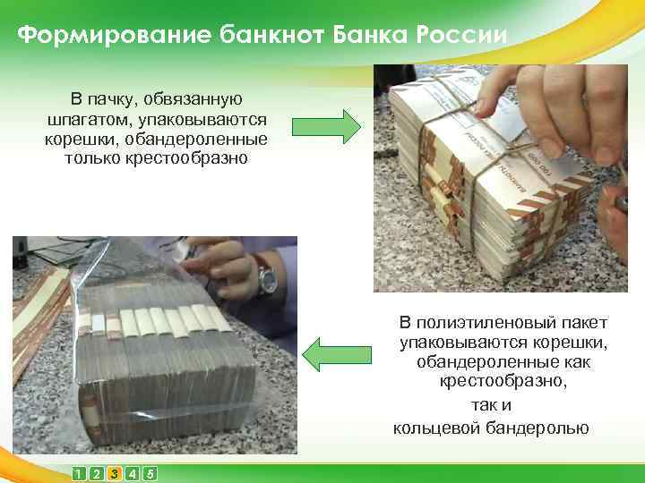
Кассы банка принимают выручку клиентов от инкассаторов в инкассаторских сумках. В подразделении инкассации для работы с клиентами ведется список организаций, обслуживаемых инкассаторами. Организации представляют в банк образцы оттисков пломбиров, которыми будут пломбироваться сумки. Количество пронумерованных сумок, выдаваемых клиентам, определяется объемом инкассируемой выручки. Периодичность обслуживания и время заезда устанавливаются банком по согласованию с клиентами. Кассир клиента банка к каждой сдаваемой инкассатором сумке с денежной наличностью выписывает препроводительную ведомость в трех экземплярах.
Первый экземпляр этой ведомости вкладывается в сумку, сумка пломбируется;.
Второй экземпляр — накладная к сумке — передается инкассатору при получении им сумки.
У клиента остается третий экземпляр — копия препроводительной ведомости, в которой после проверки правильности заполнения документов и целости упаковки инкассатор расписывается и ставит инкассаторский штамп.
В случаях выявления нарушения целости сумки или неправильного оформления документов прием ценностей прекращается. В присутствии инкассатора устраняются лишь те ошибки и дефекты, исправление которых не нарушает графика работы инкассаторов. В остальных случаях прием денег и ценностей от организации осуществляется при повторном заезде.
Инкассация денежной наличности из филиалов, операционных касс вне кассового узла банка осуществляется на основании препроводительной ведомости в вышеизложенном порядке. По окончании заезда инкассаторы сдают сумки с денежной наличностью в кассу банка в установленном порядке.
Прием кассиром вечерней кассы банка сумок с деньгами и ценностями от инкассаторов производится в их присутствии. Принятые сумки регистрируются в специальном журнале, сличается число выданных и полученных сумок. Затем второй экземпляр препроводительной ведомости — накладная вместе с сумкой сдается в кассу пересчета. Деньги пересчитываются и подготавливаются для сдачи в оборотную кассу. Накладная передается операционисту, препроводительная ведомость остается в кассе. Если при вскрытии сумки обнаруживаются недостачи или излишки наличных денег, то составляется акт, вызывается клиент, который подписывает акт.
На сумму доставленных инкассаторами в течение операционного дня денег и ценностей оформляется приходный ордер. Сумки с денежной наличностью и другими ценностями, доставленные в банк по окончании перационного дня, сдаются в вечернюю кассу или, при ее отсутствии, хранятся под ответственностью инкассаторов.

Вопросы для самоконтроля:
- что такое «кассовый узел», дайте понятие, охарактеризуйте особенности работы кассового узла в банке;
- дайте понятие «операционная касса», в чем заключатся особенности ее работы;
- охарактеризуйте порядок совершения кассовых операций с наличными деньгами;
- что такое инкассация денежной наличности , кто ее осуществляет?
- как осуществляется доставка и инкассация денежной наличности?

Рекомендуемая литература:

- В. Пухов, А. Ю. Электронные деньги в коммерческом банке : практическое пособие Москва, Саратов : ЦИПСиР, Ай Пи Эр Медиа, 2017— 208 c.
- Е. А. Серебрякова Платежные системы и организация расчетов в коммерческом банке : практикум Ставрополь : Северо-Кавказский федеральный университет, 2017.
- Электронный ресурс Банка России - Режим доступа http://www.cbr.ru .

